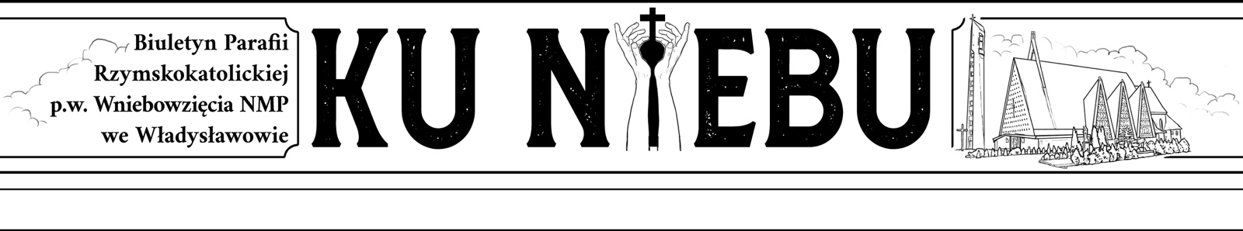
Nr 3/26 Druga Niedziela zwykła 18 stycznia 2026 r.
SŁOWO PANA: (J 1, 29-34)
Jan zobaczył podchodzącego ku niemu Jezusa i rzekł: "Oto Baranek Boży, który gładzi grzech świata. To jest Ten, o którym powiedziałem: „Po mnie przyjdzie Mąż, który mnie przewyższył godnością, gdyż był wcześniej ode mnie”. Ja Go przedtem nie znałem, ale przyszedłem chrzcić wodą w tym celu, aby On się objawił Izraelowi". Jan dał takie świadectwo: "Ujrzałem ducha, który zstępował z nieba jak gołębica i spoczął na Nim. Ja Go przedtem nie znałem, ale Ten, który mnie posłał, abym chrzcił wodą, powiedział do mnie: „Ten, nad którym ujrzysz ducha zstępującego i spoczywającego na Nim, jest Tym, który chrzci Duchem Świętym”. Ja to ujrzałem i daję świadectwo, że On jest Synem Bożym".
Rozważania do czytań
Jan Chrzciciel, który przygotowywał drogi dla Pana, sam też musiał długo przygotowywać się na spotkanie z Nim. Pościł, umartwiał się, by w końcu umieć rozpoznać w Jezusie Mesjasza, Baranka Bożego. Ta chwila stała się ukoronowaniem całego jego życia. I my podczas każdej Eucharystii słyszymy słowa Oto Baranek Boży, który gładzi grzechy świata. Patrzymy na Hostię, wiedząc, że to Jezus. Obyśmy umieli sercem zobaczyć i rozpoznać w Nim naszego jedynego Pana i Zbawiciela.
OGŁOSZENIA DUSZPASTERSKIE
1. W Kościele trwa Tydzień Powszechnej Modlitwy o Jedność Chrześcijan. Pan Jezus domaga się wzajemnej miłości: „To jest moje przykazanie, abyście się wzajemnie miłowali, tak jak Ja was umiłowałem”. Niech ta miłość stanie się naszym znakiem rozpoznawczym w świecie.

2. W środę, 21 stycznia, przypada Dzień Babci, a w czwartek, 22 stycznia – Dzień Dziadka. Pamiętajmy i módlmy się w tych dniach za naszych kochanych dziadków, tych żyjących i tych, którzy już odeszli do domu Ojca. Niech naszym podziękowaniem będzie modlitwa, ofiarowana Komunia Święta i serdeczna pamięć.

3. W przyszłą niedzielę, która niejako przykrywa swoją rangą święto Nawrócenia Świętego Pawła Apostoła, przypadające w kalendarzu liturgicznym właśnie 25 stycznia, prośmy o szczególną łaskę, aby Pan również nas zechciał nawrócić. Tego nawrócenia potrzebujemy na co dzień. Jak Święty Paweł powinniśmy stać się narzędziem Bożym, a wpatrując się w jego wspaniały wzór, powinniśmy kroczyć wiernie po drogach wiary.
Pragniemy zorganizować pielgrzymkę samolotem z Gdańska: „Śladami św. Pawła w Grecji” w dniach 25.09-2.10.2026 r. Koszt 2500 i 670 Euro. Szczegóły na ulotkach i w internecie. Spotkanie organizacyjne dla tej pielgrzymki 16 lutego w Sali św. Wojciecha o godz. 19:00. Zapisy w kancelarii parafialnej.

4. W naszej parafii zakończyliśmy doroczne odwiedziny duszpasterskie, tak zwana kolęda. Przychodziliśmy do waszych domów i mieszkań, a przede wszystkim do rodzin z Bożym błogosławieństwem.
Wizyta duszpasterska w naszej parafii w 2026 roku. Na 2840 adresów przyjęło nas 1730 rodzin i osób zamieszkujących na ternie naszej parafii. Bardzo dziękujemy serdecznie za ten dar spotkania na modlitwie i życzliwość, która spotkała nas w Waszych gościnnych domach. Niech błogosławieństwo Boże przez Was przyjęte zostanie u Was na ten cały Nowy Rok i będzie przyczyną pokoju w Waszych sercach. Dziękujemy za ofiary złożone przy tej okazji. Dziękujemy za każdą ofiarę, która jest wypełnieniem 5 przykazania kościelnego: o dbanie o potrzeby swojego kościoła. Część ofiar przeznaczamy także na nasze seminarium duchowne w Poznaniu i utrzymanie domu parafialnego, kościoła i naszego domu zakonnego i sióstr zakonnych. Każdą tacę trzeciej niedzieli miesiąca przeznaczamy w całości na fundusz remontowy naszych Organ. Obecnie stan konta tego funduszu to 61 000 zł. LSO bardzo dziękuje za otrzymane ofiary. Ministranci przyjęte pieniądze zatrzymują dla siebie na swoje osobiste potrzeby. Jest to okazja wyrażenie im wdzięczności za całoroczną służbę przy ołtarzu.
Podajemy tylko ostanie opłacone faktury: ogrzewanie za miesiąc grudzień - 22 000 zł, energia tylko za kościół - 8300 zł.

5.Na prośbę członków Apostolstwa Dobrej Śmierci i Straży Honorowej NSPJ Różaniec odmawiamy w soboty o godz. 8:30 za wyjątkiem pierwszej soboty miesiąca.

6. W tym tygodniu z naszej wspólnoty odeszła do wieczności: + Ewa Trykowska ur. 1948.zam. ul. Drogowców. Polećmy Ja miłosierdziu Bożemu: Dobry Jezu, a nasz Panie, daj im wieczne spoczywanie…

